110學年度第一學期學生申辦人工加退選課流程說明
- 人工加退選課辦理時間如下〜
◆學生發送郵件徵詢教師意見時間：即日起至110/10/06(三)17:30止。
◆系所收送學生郵件時間：110/09/30(四)09:00至110/10/06(三)17:30止。
◆人工加退選課線上系統開放時間：110/09/30(四)08:00至110/10/06(三)17:30止。
- 申辦步驟如下〜
步驟一：請您以電子郵件徵詢授課教師是否同意加退選該課程。
※注意事項:徵詢授課教師之郵件內容，請依照下方圖示之郵件範例辦理，務必呈現下列事項，內容不明確將影響送審處理時間:
1.所屬系所、2.年級、3.姓名、4.學號、5.手機號碼、6.加選或退選→開課班級/開課序號/科目名稱/學分數(第6點非常重要務必清楚明確)、7.敘明加退選原因。
〜郵件範例〜
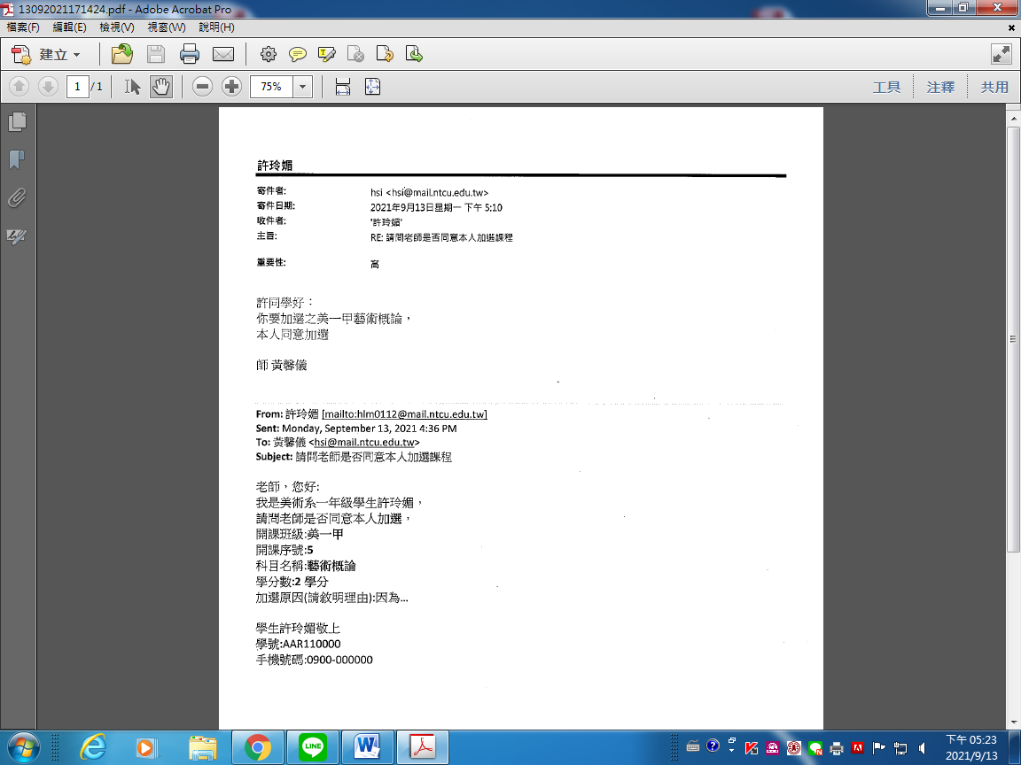
步驟二：(1)若授課教師回覆同意後，請您再將該郵件(含徵詢及回覆內容)整封轉寄至您所屬系所承辦人信箱，據以辦理後續加退選事宜。
(2)請上網登入本校校園資訊系統(學生專用)-選課系統-完成線上申請人工加退選課作業，您欲加退選之每一門課需個別新增一份申請單，並只須點選送出申請單不用列印出來。
(3)若教師不同意加退選，則不需轉寄信件及不用做線上系統申請作業。
步驟三：建議您若已將申請資料E-mail給您的所屬系所承辦人後，可以電話向系所確認是否收到郵件。
- 若您欲「上修」課程，請以人工加退選課方式辦理，並應將前一學期之成績單(學期平均成績須80分以上)，連同授課教師同意加選之郵件一併E-mail給您的所屬系所承辦人；大學部上修研究所課程應另行繳交學分費。
- 若您有「超修」學分需求，請填寫超修申請表(見附件)，連同授課教師同意加選之郵件一併E-mail給您的所屬系所承辦人，系所審核通過後將彙整送至課務組辦理相關作業。

